DAY3：正则及表单验证
一 正则的概念
1 为什么要使用正则 - 从杂乱字符串中找数
[案例]在一个杂乱字符串中找到数字,并存入数组中
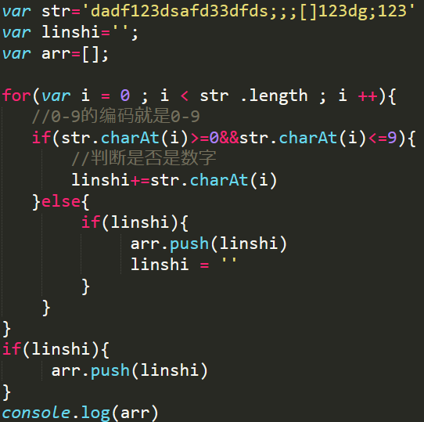
[案例] 在一个杂乱字符串中找到数字,并存入数组中(使用正则表达式)
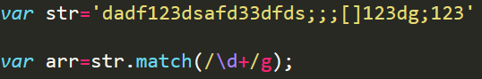
正则表达式其实就是一种规则，其实把正则称作规则表达式更为恰当。正则的语法基于一种古老的perl语言。
2 正则表达式（英语：Regular Expression）
本质：用来记录文本规则的代码
（为字符串定义规则，为输入内容定义规则！）
应用非常广泛，如：表单验证、高级搜索、生化科学
（有一定难度，不要求非常熟练，但至少会表单验证）
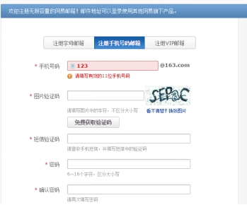
3正则表达式的特点
- 灵活性、逻辑性和功能性非常的强
- 可以迅速地用极简单的方式达到字符串的复杂控制。
- 对于刚接触的人来说，比较晦涩难懂。
比如：
匹配国内电话号码：\d{3}-\d{8}|\d{4}-\d{7}
验证手机号：/^((13[0-9])|(15[^4,\D])|(18[0,5-9]))\d{8}$/
很难记住。
二 正则表达式声明
1 通过构造函数定义
var 变量名= new RegExp(/表达式/);
2 通过直接量定义（较为常用）
var 变量名= /表达式/;
3 正则表达式的组成是：(总结)
有一些普通字符和元字符组成，普通字符就是字母和数字，元字符具有特殊意义的字符
匹配腾讯QQ号：[1-9][0-9]{4,}
评注：腾讯QQ号从10000开始
比如 \d
预定义类: 表示数字 [0-9]
三 使用场景

test() 方法
正则对象方法，检测测试字符串是否存在符合该规则的字符串，返回true和false，参数（测试字符串）
使用语法：
Boolean = 表达式.test("要验证的内容");
console.log(/\d/.test(567));
验证 567 符不符合 \d 的规范
预定义类
. 除了换行和回车之外的任意字符
\d数字字符
\D非数字字符
\s空白字符
\S非空白字符
\w单词字符
\W非单词字符
exec()方法
正则对象方法,用于检索字符串中的正则表达式的匹配.
返回一个数组，其中存放匹配的结果。如果未找到匹配，则返回值为 null。
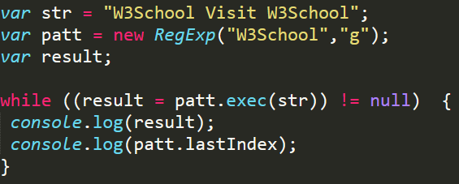
search()
字符串的方法,匹配成功 返回位置，不成功返回-1
  - 标识符
    - i 执行对大小写不敏感的匹配
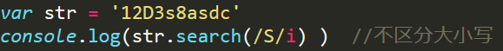
match()
字符串的方法,提取所有的想要的东西 返回数组，不成功返回null
  - 标识符
    - g 代表全局所有（global）
  - 量词
    - + 匹配不确定位置 至少出现一次
    - * 至少出现0次
    - {4,} 最少出现4次
    - {4} 正好出现4次
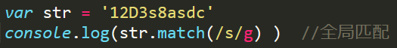
replace()
字符串方法,替换： str.replace(reg, 替换词)
  - | 或和js中的（||）
  - 字符类 []
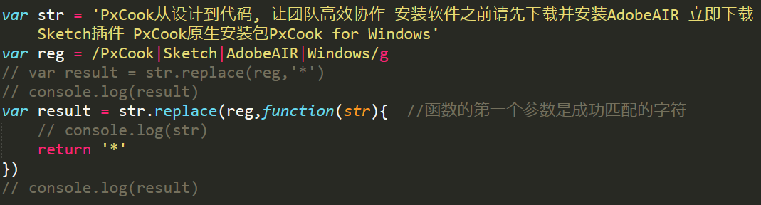
  - [abc] 查找方括号之间的任何字符（一个字符）
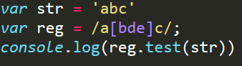
  - 排除 (去反)
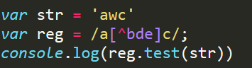
  - [0-9] 查找任何从 0 至 9 的数字
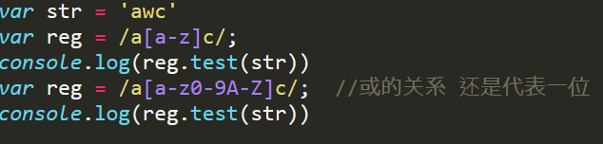
  - .任意的字符
  - \.真正的 .
  - {2,5}贪婪重复
案例:邮政编码检测 /\d{6}/
案例:文件格式检测 \.(jpg|jpeg|bmp)$\
案例:字符串首尾去空格
  - n$ 匹配任何结尾为 n 的字符串
  - ^n 匹配任何开头为 n 的字符串
  - n* 匹配任何包含零个或多个 n 的字符串
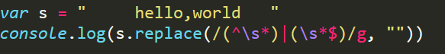
案例:邮件格式检测
/^[a-zA-Z0-9_-]+@([a-zA-Z0-9]+\.)+(com|cn|net|org)$/
案例:手机号检测
/^1[34578]\d{9}$/.test(phone)
案例:中文检测
/[\u4e00-\u9fa5]/

